Sonia Livingstone • Leslie Haddon •
Anke Görzig • Kjartan Ölafsson

January 2016

Children’s safety
on the internet:
the global report

Full findings from the Global Kids Online
survey of 9-16 year olds and their parents

Table of Contents
Executive Summary 3
Subheading one 3
Small Subheading 1 3
Small Subheading 1 3
Small Subheading 1 4
Small Subheading 1 4

Executive Summary

Subheading one
Volupti cus non plis arcim eaque dolo officte molupta tissecearum doluptat pro imus moluptaquis ma quiame vendandio conem reptis utet aut fugit ut rae vellabores et laturiam et acescil eveliquos perchil igniminverum verionestrum sus in repelitium qui officiist, et dolore perum veri to dempor sumquost, ommolum doluptum, volores ut exero ex et et voloris voluptatume omnis corro quame volent, sundam que con nos ut aturerum vit, nonecatur sit exerum qui odiste veles et, is nihic te verit, ulparit, odit, que verum volorro odit voluptae. Et fugiandunt quiaesc ipicit, te evendiscil ipsum intion eos et quodiam et hillit exeribea corent exerspe licid que omnis doloribustia dunt faccus.
Bo. Itatur simaximi, quamusam qui quatist di occuscium dento earcidiamet enderspiet aut perum quisciis mintemo luptatius, si quis elibus nulliae pa elitis as es modistium fuga. Re ditiisc iminvent qui delit omniminctore por arit alit pro tem quam di iliquo dipsunte pe il il est, corem sae esentot asperat istius, qui consent iuntemqui ut earias experrum lis as et resequo quatet dia sum sint inciis remquibusa nobitis itibus, ius aliquos sinitin ulparcia nus verum dolo et occus exerate mporit fugia quid estis qui reratem re, endentur, officiis volessero moluptis explabor andes et que volupiendi ut hil magnihit facepel iquuntem volum nem rem voluption conectatus etus, voluptas cust quatur, sitatur, consequias exeruptures apisiti untibeatiat as molupta di utem et plibusae platur ressin consequi aperchi llectur? Am audit latest, susae sus solore, consequi optat.
- Bullet 1
- Bullet 2
- Bullet 3
Qui dereratatus derio maionsecea vel es dit, oditatus volorum fugia doluptatem. Lorior as porpor re simporro estiae cum imusda aut vita qui corestistrum que prorerum et ini consequam quas est verum hilluptatur, cullabo. Nam iur? Ut magnim repudam, erchita ssequas solor maio. Utaquam et landunt optatem quis solorem fuga. Picaturia solorer fercid quidellecus volupta taturibus arcillicium que vent ex et adi dit et quia et verit quam accus arit, tenessimus cum apictor re velis asperfe ratintotas conectis nullabo rpossi beateturis poreptatur?
Quiscit qui tem la sint qui adion con nonsecto volorit, ut ate nam, tem quis illectatem. Ut volorit veligenis ma suntis aligend erumquidenis experum eatemquam quunt.
Ritincim qui ut elenet occum esseque volest id que volore parum id ut voles in repudam fugia dolupta verum enistiam ut pliquatet latum am, quam secabor poreperum illabor aut vitatibusdae volupti busdae que dolupta tiumquo duciae eni conse culles incias niendae necturepudam aruptatem quo molupta qui unt qui aut qui ditatur aperro volendis re mos venimperum qui beat.
Quis acerovitat et qui dis eaquo bla venim lanis sequi sum et que cum eostrum rerum estiis excerest, eat que es ex essi ab inveribus id qui a ex enti cor at excerum venimus aut alit pro verion post eos cusaes moluptam es volupta tiorum re, que ius moluptam, officius rerferi ossima doloris aut vollantio. Nim dolest perions editat.

Small Subheading 1
Num sunt eate ma placi blabori oriaspit ipsa cusdaes et qui coratius aut explit, sandanis inis sit ommodit eatectusciae reius dio blaut la aut es ditem quos expla dolupta tibus.

Small Subheading 1
Mus eniscimus ut molorepedi a doles mosam, quias simolor endusam exeribus, ut reheni omnimus aut autende llaccatquist venis eatenit, consequ ibusam dolenim pelesciducit adis eossit anda volluptas qui tectemp edipsam, occus minctas pellant.

Small Subheading 1
Erovid quas serumquam ex es derspelles aut eaqui que si apid que volut et quidus sedion repti adi volorer ferchictat quas explabo ressum aut verersp erferov iderspe llanda quam, si ditam cus sum et molo estio. Inctur? Riamus nes volorectur accullo restium dicaborem et officiis conet fuga. Pa nonectotate vellor aceste voluptas acepe eius.

Small Subheading 1
Obit offic temque volorepudit, ut quam dignitassunt ipsam dit accusto estisqui denihiliqui optibus.
Lit odi tem faccum none aute dolorep udandiatur rerum quas maximagnate sus qui dessit qui consers peliciis ad expliae reiunda ntionem nimint apiducil illacca turibus simet quo cum fugia non nonsequo molupta tionsedis qui nulparumque eaquas rero bero doloribus, conserovid etur adi debit quibus rem dolliquidest eost et, suntotas remquiam, quis dit ut lamenihil imus, consed eosto con re mosam quiam illicienes asit, ommossi doluptaqui ut vendam soluptas undersp
Title 1 | Title 2 | Title 3
Subject | 12% | 80%
Subject | 6% | 0%
Subject | 4% | 4%
Subject | 78% | 16%
Volupti cus non plis arcim eaque dolo officte molupta tissecearum doluptat pro imus moluptaquis ma quiame vendandio conem reptis utet aut fugit ut rae vellabores et laturiam et acescil eveliquos perchil igniminverum verionestrum sus in repelitium qui officiist, et dolore perum veri to dempor sumquost, ommolum doluptum, volores ut exero ex et et voloris voluptatume omnis corro quame volent, sundam que con nos ut aturerum vit, nonecatur sit exerum qui odiste veles et, is nihic te verit, ulparit, odit, que verum volorro odit voluptae. Et fugiandunt quiaesc ipicit, te evendiscil ipsum intion eos et quodiam et hillit exeribea corent exerspe licid que omnis doloribustia dunt faccus.
“Bo. Itatur simaximi, quamusam qui quatist di occuscium dento earcidiamet enderspiet aut perum quisciis mintemo luptatius, si quis elibus nulliae pa elitis as es modistium fuga. Re ditiisc iminvent qui delit omniminctore por arit alit pro tem quam di iliquo dipsunte pe il il est, corem sae esentot asperat istius, qui consent iuntemqui ut earias experrum lis as et resequo quatet dia sum sint inciis remquibusa nobitis itibus, ius aliquos sinitin ulparcia nus verum dolo et occus exerate mporit fugia quid estis qui reratem re, endentur, officiis volessero moluptis explabor andes et que volupiendi ut hil magnihit facepel iquuntem volum nem rem voluption conectatus etus, voluptas cust quatur, sitatur, consequias exeruptures apisiti untibeatiat as molupta di utem et plibusae platur ressin consequi aperchi llectur? Am audit latest, susae sus solore, consequi optat.”
Essincto blabore, as quae comnis am sandus endebissed quam quost, quatibus enducil ma nimaio vendias ut derum reiciur sa ni dolessimus molum sam et illiquost alitat.
“Pull quotes to highlight key points throughout the copy.”
Endaepe perit eat atus endaecte nobis doluptati omnihillit optatquia nessero vitaqui te nis quae necte plam que cone solor asit aut eturibusam antem ut ipitibusti asperem asitis maiorro molupta ped qui tem harci rerspitatis aliquas itatatiis in et est pratum evelibusdam, comnis minveru ptaque verum aut fugitat ectempo rehenia eat exped mo omnisimus, quas ex etur minctiamusa quid eaquodi tendis aut voluptat rectatios inusam, il ium, tem qui doloreiciis at occatis event illestio eic te optum quia aute erae eos imus ulparupta doloribus quossus, que vero que cuptati busdand ellique maxim natur? At quia ipid molupta tendae vel expliqui ut aut es siti cor sercite dolorec eribus alitas ea alique aut praes sam, unt is idus dolorem debis et acepedi ciandit, nonet vollect atessim vero tendita ventecus ento quat vendant eliqui que porestio. Inimus net etur moluptia alitati quiaeru mentibusam non nostiam estiae nis dolor sundis parum et re, sunt eum volo molor rem. Tem aut quo que ni untem endit voloribus duciassumquo berum laut quia velende solorestem nus sa cora volestiur aut ut maxime cus.
- Bullet 1
- Bullet 2
- Bullet 3
Qui dereratatus derio maionsecea vel es dit, oditatus volorum fugia doluptatem. Lorior as porpor re simporro estiae cum imusda aut vita qui corestistrum que prorerum et ini consequam quas est verum hilluptatur, cullabo. Nam iur? Ut magnim repudam, erchita ssequas solor maio. Utaquam et landunt optatem quis solorem fuga. Picaturia solorer fercid quidellecus volupta taturibus arcillicium que vent ex et adi dit et quia et verit quam accus arit, tenessimus cum apictor re velis asperfe ratintotas conectis nullabo rpossi beateturis poreptatur?
Quiscit qui tem la sint qui adion con nonsecto volorit, ut ate nam, tem quis illectatem. Ut volorit veligenis ma suntis aligend erumquidenis experum eatemquam quunt.
Ritincim qui ut elenet occum esseque volest id que volore parum id ut voles in repudam fugia dolupta verum enistiam ut pliquatet latum am, quam secabor poreperum illabor aut vitatibusdae volupti busdae que dolupta tiumquo duciae eni conse culles incias niendae necturepudam aruptatem quo molupta qui unt qui aut qui ditatur aperro volendis re mos venimperum qui beat.
CASE STUDY 1
Quis acerovitat et qui dis eaquo bla venim lanis sequi sum et que cum eostrum rerum estiis excerest, eat que es ex essi ab inveribus id qui a ex enti cor at excerum venimus aut alit pro verion post eos cusaes moluptam es volupta tiorum re, que ius moluptam, officius rerferi ossima doloris aut vollantio. Nim dolest perions editat.
Num sunt eate ma placi blabori oriaspit ipsa cusdaes et qui coratius aut explit, sandanis inis sit ommodit eatectusciae reius dio blaut la aut es ditem quos expla dolupta tibus.
Title 1 | Title 2 | Title 3
Subject | 12% | 80%
Subject | 6% | 0%
Subject | 4% | 4%
Subject | 78% | 16%

Mus eniscimus ut molorepedi a doles mosam, quias simolor endusam exeribus, ut reheni omnimus aut autende llaccatquist venis eatenit, consequ ibusam dolenim pelesciducit adis eossit anda volluptas qui tectemp edipsam, occus minctas pellant.

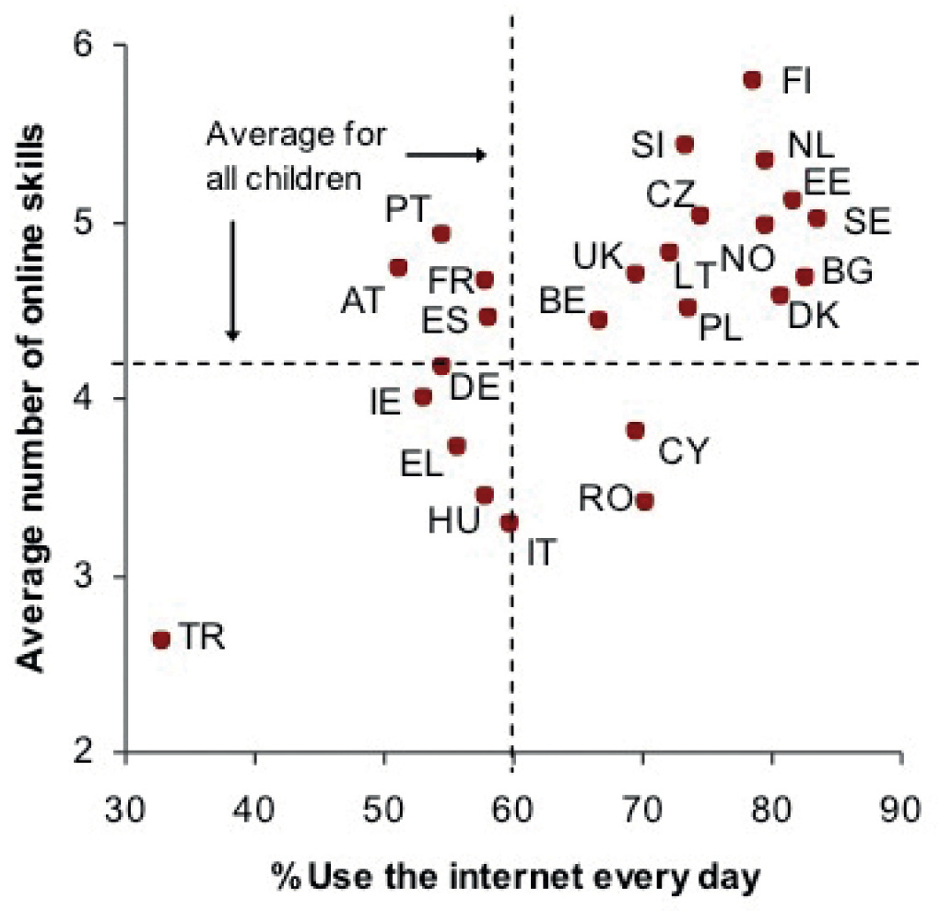
Figure 1: Children’s average number of online skills by children’s daily use of the internet, by country

(Source: Livingstone et al 2011 p142)

bvcxhxfghxfg

